- 收據
抬頭 | 臺中市政府觀光旅遊局 (註：不可寫簡體字”台”)
店章 | 免用統一發票專用章，若廠商之免用統一發章無廠商統一編號者，請於右上角之統一編號空格處填上廠商之統一編號，若免用統一發票專用章無負責人姓名者，請加蓋負責人章。
品名、數量、單價 | 請店家詳實填寫；廠商若無填寫數量及單價，請自行依實際情況填寫。每餐總額超過新臺幣80元只能核銷80元。
憑證日期 | 請依實際交易日詳實填寫
金額 | 阿拉伯金額數與國字大寫金額數相符
負責人小章 | 必備，請注意是否有蓋
範例：
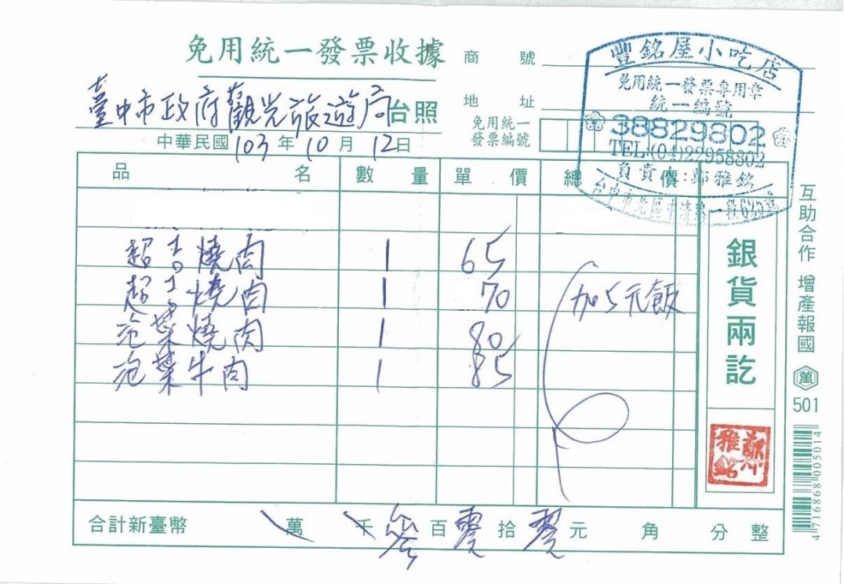
單價如超過新臺幣80元，只能核銷80元。
購買日期
店章
負責人小章
抬頭：臺中市政府觀光旅遊局
合計金額以國字大寫書寫，且需與阿拉伯字金額合計相符
備註：收據不能塗改，否則視同無效

- 發票
本局統編 | 10927423
店家資訊 | 須包含公司名稱、地址、電話，如無請店家加蓋【統一發票章】
範例：

統一編號

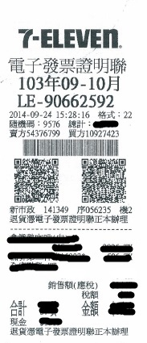
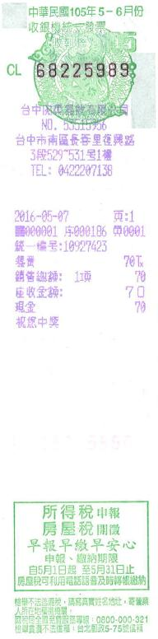
統一編號
OK,店家資訊完整(公司名,地址,電話)
店家資訊缺少(地址,電話)
請店家加蓋【統一發票章】

